FIŞA 2
UN EXPERIMENT DULCE SI AROMAT
Numele şi prenumele elevului/ilor: .............................................................................
Clasa: .............................
Şcoala: ................................................................................................

Câte gusturi fundamentale se deosebesc? Sa le localizam pe suprafata limbii:
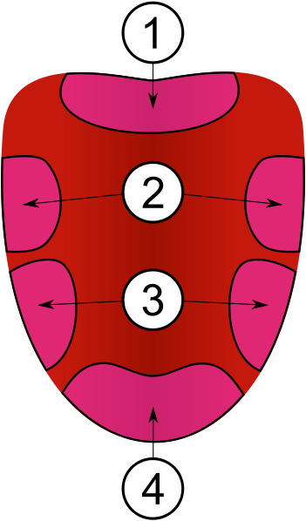
1 –
2 –
3 -
4 –

Elevul-cercetator Elevul-voluntar
- Cere-i elevului voluntar sa inchida - inchide ochii si preseza narile cu
ochii si sa se tina de nas. degetele. Respira pe nas.
- Alege o bomboana si, cu ajutorul - Dupa ce primesti bomboana, deschide
linguritei, pune-o in gura colegului. ochii dar tine-te de nas in continuare,
- Evita atingerea bomboanei cu mâna. timp de 60 secunde.
- Da drumul la cronometru pentru 60s. – Dupa cele 60 s, elibereaza narile.
- Cere-i voluntarului sa identifice aroma - Apreciaza aroma bomboanei in cele 3
bomboanei imediat si dupa 60 s. momente si completati tabelul.

Aroma bomboanei | perceptie initiala | perceptie dupa 60 sec | perceptie cu narile libere

Raspundeti la urmatoarele intrebari:
- Ce senzatie s-a format initial?

- Cum s-a modificat senzatia in timp?

- Când ati putut simti adevarata aroma a bomboanei?

- S-a modificat aroma dupa ce ati eliberat narile? De ce?

Formulati o concluzie:

Raspunsuri:
1 – amar; 2 – acru; 3 – sarat; 4 - dulce

